Se repérer dans le temps

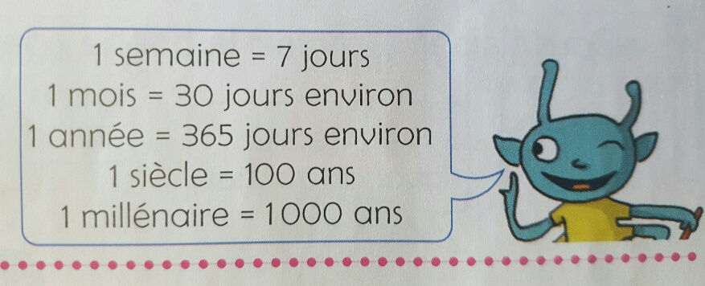

Recopie et complète avec les mots : jours, semaines, année, mois ans, siècle, millénaires.

Les vacances d’hiver austral (île de la Réunion) durent 5 ………
Le week-end dure 2………..
Tu seras en CM2 dans 2………..
Les vacances de Noël durent 6 ……………………
L’ancienne cheminée du village artisanal de l’Eperon est vieille de 1……

Recopie et complète.
1 an= …..mois ; 1siècle= …….ans ; 1an=…..jours ; 1millénaire=……siècles

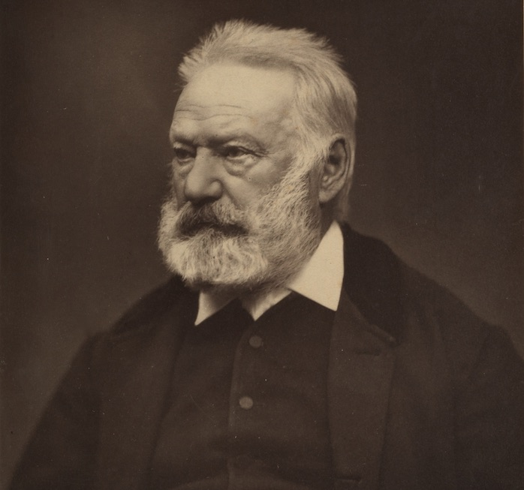 Victor Hugo est né en 1802.Il est mort en 1885.En quel siècle cet écrivain célèbre a t-il vécu ?

C’est un des plus grands auteurs français. Tu connais sans doute le dessin animé Le bossu de notre dame ? Il est tiré de l’œuvre Notre dame de Paris qui est un roman historique de cet écrivain français, publié en 1831.

